Педагогический кейс по правилам дорожного движения
куратора отряда «ЮИД» МБОУ-Большемешинской СОШ
Мухаметовой Розалии Хатиповны
Цель: совершенствование и обобщение знаний о транспорте, правилах дорожного движения, подведение детей к осознанию необходимости соблюдать правила дорожного движения.
Задачи:
- знакомить со значением дорожных знаков, их схематическим изображением для правильной ориентации на улицах, правилам поведения в транспортных средствах.
- развивать у детей память, мышление, воображение.
- развивать у детей интерес к соблюдению правил дорожного движения.
Виды кейсов:
печатный кейс;
мультимедиа кейс;
фото-кейсы и кейсы-иллюстрации;
кейсы на основе мультфильмов или литературных произведений;
кейсы из серии опорных картинок;
кейсы предметных картинок;
кейсы варианты развития событий.
Решение кейсов рекомендуется проводить в следующем порядке:
Знакомство с ситуацией.
Выделение основной проблемы.
Предложение одного или нескольких вариантов последовательности действий, указание на важные проблемы, механизмы их предотвращения.
Вывода по основной проблеме.
Что должно быть в кейсе по ПДД.
Кейсы, которые использую для работы с детьми, должны отражать реальные жизненные ситуации. Материалы кейса не просто описывают проблемную ситуацию, а представляют собой единый информационный комплекс, который позволит детям решить ситуацию и найти необходимые варианты ее решения.
Кейс по ПДД содержать иллюстрации, фотографии, комплекты карточек и картинок, аудио- и видеофайлы, обозначающие в доступной форме дорожную ситуацию или проблему.
Этапы работы с кейсом по ПДД:
разработать проблемную дорожную ситуацию;
оформить кейс: подобрать иллюстрации, макеты и другие материалы.
показать кейс детям, дать время ознакомиться с ним;
озвучить задание, обсудить с детьми проблемную ситуацию;
предоставить детям время на самостоятельный поиск решений кейса;
выслушать, проверить решения детей. Подвести итоги.

- Кейс «Найди название для каждого знака».
Цель: учить детей различать дорожные знаки
Задачи: закрепить знания учащихся о дорожных знаках, их названиях и назначениях, расширять кругозор учащихся о правилах дорожного движения, об обеспечении безопасности жизни, воспитывать умение самостоятельно пользоваться полученными знаниями в повседневной жизни.
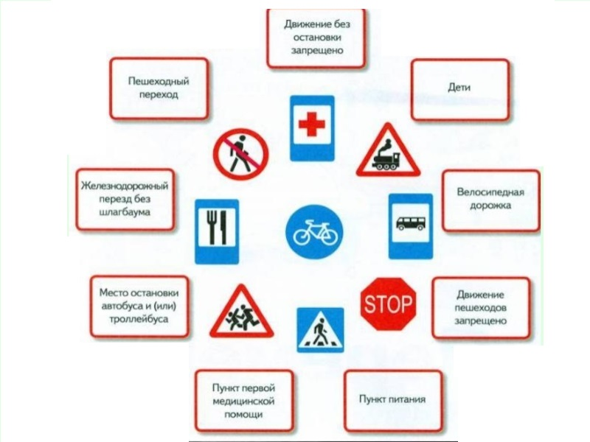

- Кейс-иллюстрации «Ситуация на дорогах».
Цель: научить детей анализировать проблемную ситуацию – кейс, возникшую при конкретном положении дел, и выработать решение; формировать способность воспитанников работать с информационными источниками, перерабатывать ее из одной формы в другую. Ситуация на дорогах, позволяет детям проанализировать поведение на дорогах не только пешеходов, но и водителей.
Вопросы:
Какие неправильные действия совершили дети?
К чему приводит такое поведение на дороге?
Придумайте правило, чтобы избежать опасной ситуации на дороге?
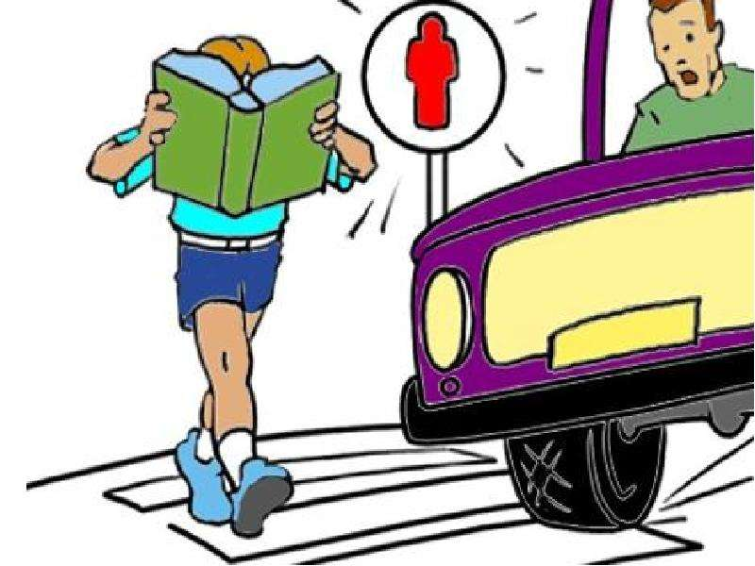
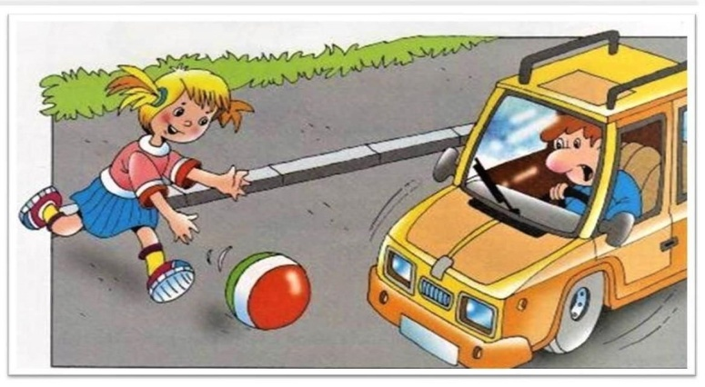

- Кейс «Разделите знаки на пять групп по основным признакам».
Цель: Закрепление знаний детей о дорожных знаках, умение различать и находить.
Задачи:
Закрепление знаний детьми правил дорожного движения, дорожных знаков.
Развитие логического мышления детей. Умение работать в команде.
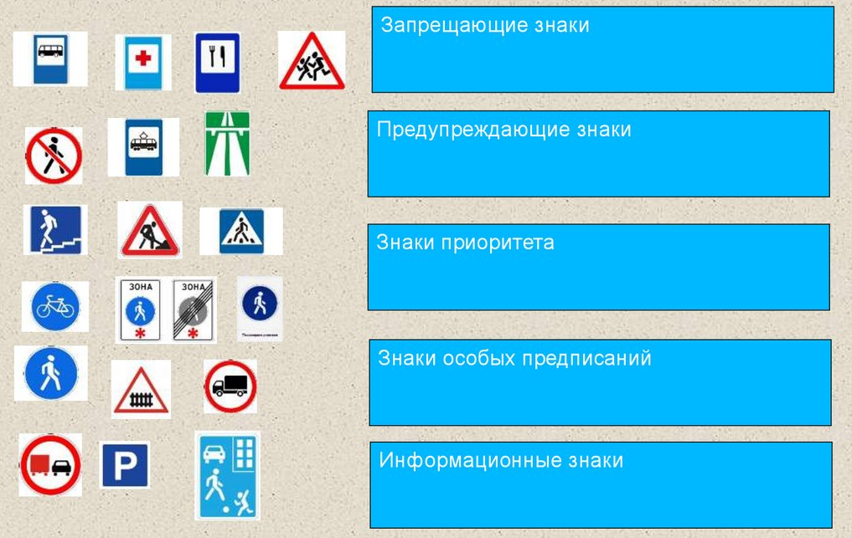

- Кейс «Круги Луллия. Правила дорожного движения».

Цель: закрепить и систематизировать представления детей о знаках дорожного движения, их назначении, тренировать в подборе подходящих по форме и цвету фрагментов рисунка дорожного знака и складывать их в целое изображение.
Задачи:
- учить детей собирать дорожные знаки из предложенных элементов;
- развивать память, связную речь, логическое мышление, пространственную ориентировку, внимание, мелкую моторику рук;
- воспитывать самостоятельность, быстроту реакций смекалку.
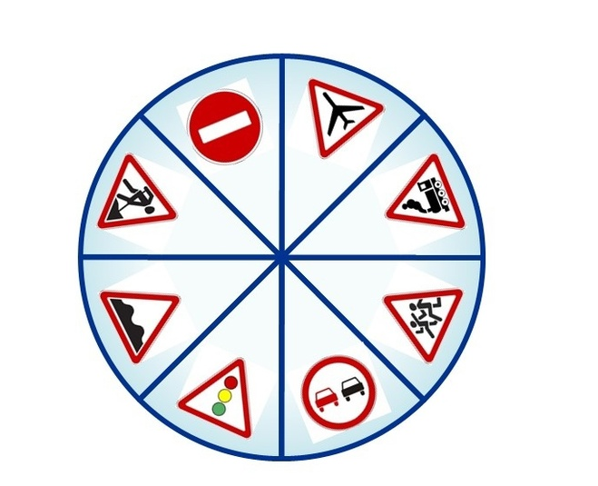

- Кейс «Придумай сказку по ПДД по картинкам».
Цели и задачи: познакомить детей с литературными произведениями, основу которых составляет вопрос о безопасности поведения на дороге, приучить верно, оценивать различные ситуации и поступки.
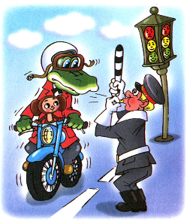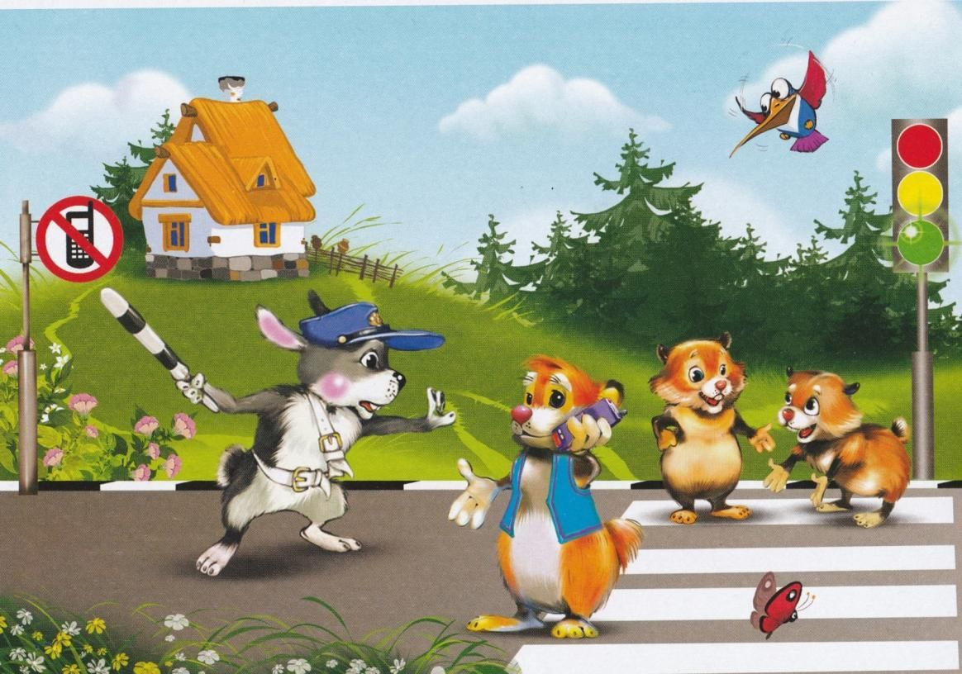
- Кейс «Разукрась Дорожные знаки».
Актуален как в совместной деятельности взрослого и детей, так и в самостоятельной деятельности детей. Дети с большим интересом рассматривают и запоминают дорожные знаки. Рассказывают друг другу значения знаков, их классификацию. Закрепляют знания о знаках раскрашивая раскраски «Дорожные знаки».

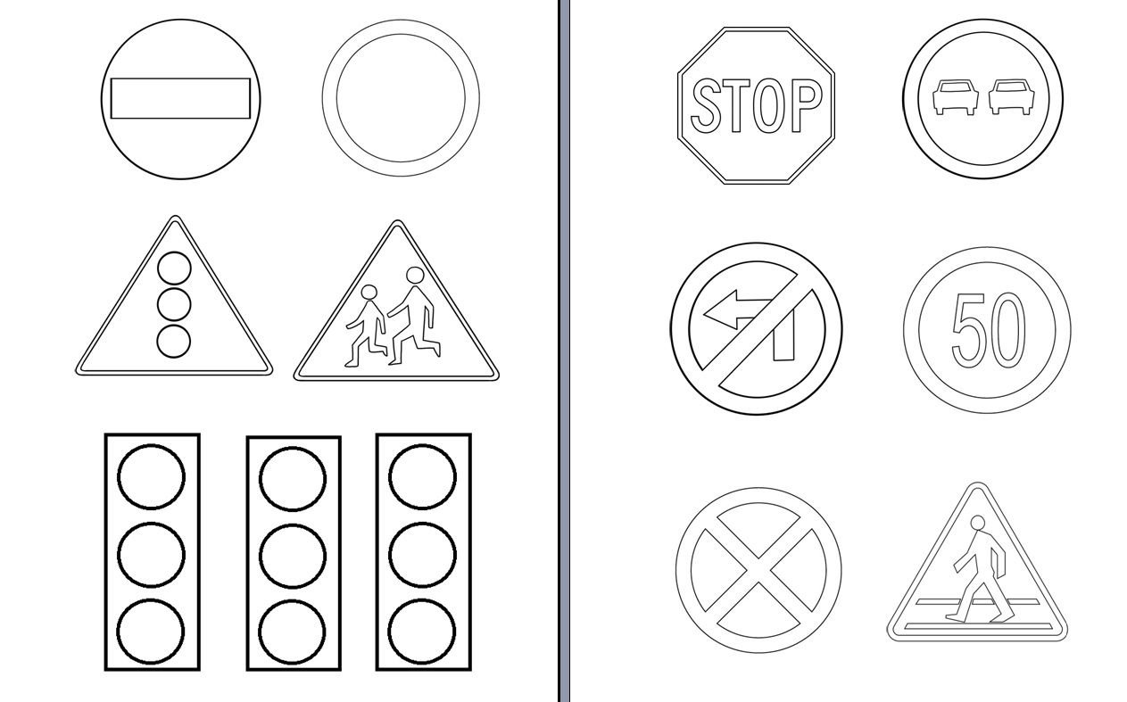

5. Кейс «Интересный мир раскрасок».
Цель: Обучение и закрепление правил дорожного поведения по раскраскам.
Задачи: познакомить ребенка с составными частями улицы;
дорожными знаками и указателями, назначением каждого из этих объектов;
цветами светофора, их значениями; транспортными средствами; как можно обходить машины и общественный транспорт, а как нельзя; рассказать об опасности игр в зоне проезжей части; о необходимости быть внимательным и осторожным.

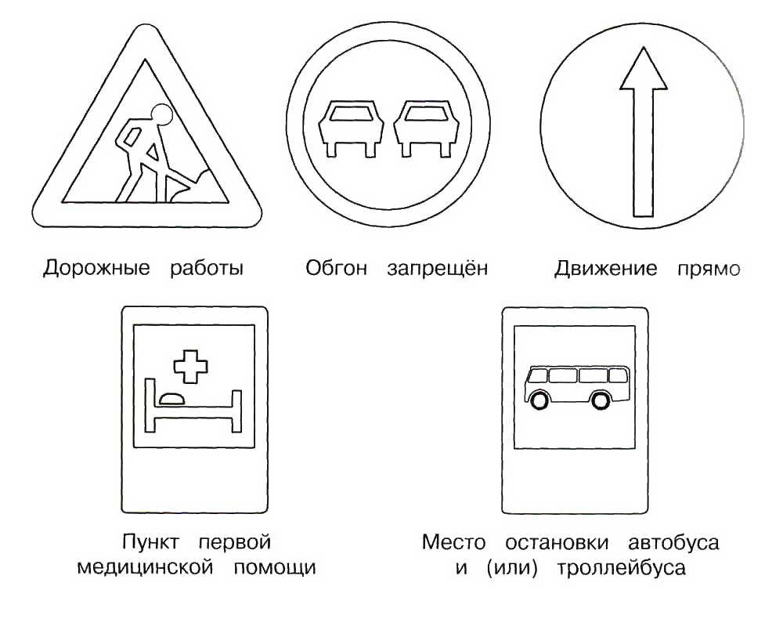
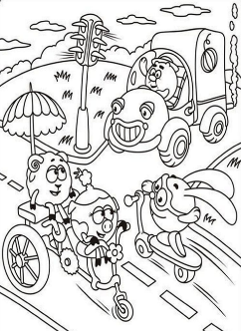

- Кейс «Разгадай кроссворд».
Цель: обучение младших школьников правилам безопасного поведения на улицах и дорогах. Задачи: - проверить наличие знаний о правилах дорожной безопасности и степень усвоения теоретического и практического материала по безопасности движения.
